***Grupa nr.1: …………………………………………….……….***  Anexa nr. 5

***Fișă de lucru***

***ASOCIAZĂ***

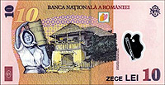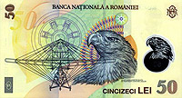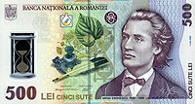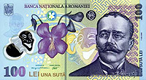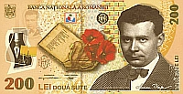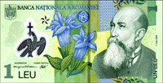**50 lei**  **10 lei** **500 lei**

**100 lei 1 leu 200 lei**

***Grupa nr.2: …………………………………………….……….***

***Fișă de lucru***

***APLICĂ***

**Ordonează crescător următoarele bancnote şi monede:**







**[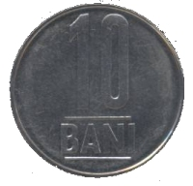](http://upload.wikimedia.org/wikipedia/ro/2/24/10banif.jpg)**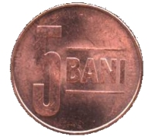

***Grupa nr.3: …………………………………………….……….***

***Fișă de lucru***

***COMPARĂ***  sumele de bani din puşculiţe**:**





















**Cosmin**

**Alexandru**

***Grupa nr.4: …………………………………………….……….***

***Fișă de lucru***

**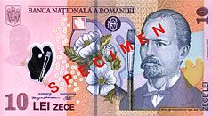*ANALIZEAZĂ***

**Alege (bifează) banii potriviţi pentru a cumpăra maşinuţa:**

****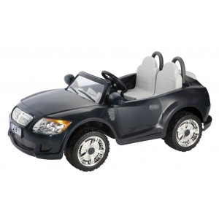

** 25 lei**



***Grupa nr.5: …………………………………………….……….***

***Fișă de lucru***

***ARGUMENTEAZĂ***

**Andrei are de la bunici *50 lei*. De ce nu își poate cumpăra rolele?**

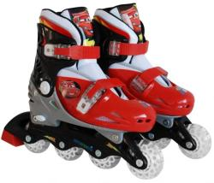

**Preț:**

**100 lei**

***…………………………………………………………………………………………………………………………………………………………***

***…………………………………………………………………………………………..***

***Grupa nr.6: …………………………………………….……….***

***Fișă de lucru***

***DESCRIE***

**În puşculiţa lui Mihai sunt ………… bancnote. Descrie bancnota cu valoarea cea mai mare.**











